Module : Les suites numériques 1 (Introduction)
Niveau : Première
Durée : 2 heures

Activité 1 : La divine proportion
Dans l’histoire des arts, on rencontre de nombreux artistes qui ont puisé dans la géométrie des outils pour réaliser leurs œuvres. A la Renaissance par exemple, le mathématicien Luca Pacioli (1445-1510) définit la divine proportion qui permet d’avoir des proportions harmonieuses comme dans l’illustration donnée ci-dessous par Léonard de Vinci. (L’homme de Vitruve)
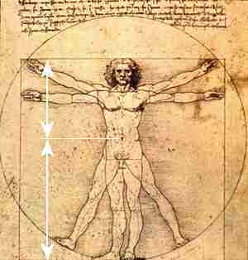
Dans sa définition de la divine proportion, Luca Pacioli s’inspira d’un problème de géométrie posé par le mathématicien grec Euclide (IIIe siècle av JC) :
[AB] est un segment donné. Comment placer le point C pour avoir la propriété suivante :

$$\frac{AC}{CB}=\frac{AB}{AC}$$  Ou plus simplement :  $$\frac{a}{b}=\frac{a+b}{a}$$ | A C B  a b
Luca Pacioli appelle « divine proportion » le rapport entre deux longueur a et b qui a la propriété citée ci-dessus.
Problématique : Comment trouver des nombres a et b qui respectent cette proportion ?

Au XIII° siècle, un mathématicien italien nommé Leonardo Pisano dit Fibonacci (1170 – 1245) a trouvé une méthode pour répondre à ce problème.  Voici sa démarche : | 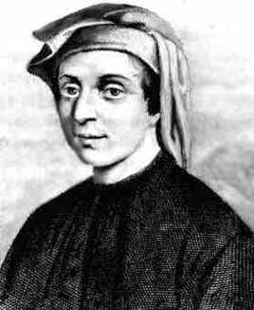

a- Choisissez deux nombres au hasard, puis calculer leur somme. Vous obtenez ainsi un troisième nombre. Additionnez ensuite le deuxième et le troisième, vous obtenez ainsi un quatrième nombre. Continuez ainsi à additionner les deux derniers nombres jusqu’à obtenir une suite de dix nombres.
b- Calculez le rapport du dixième nombre sur le neuvième.
c- Comparez votre résultat à ceux obtenus par les autres élèves de la classe.
d- Conclusion.

Activité 2 : Comment progresse une population de lapins ?
Voici un petit problème posé par Fibonacci :
Possédant initialement un couple de lapins, combien de couples obtient-on en douze mois si chaque couple engendre tous les mois un nouveau couple à compter du second mois de son existence ?
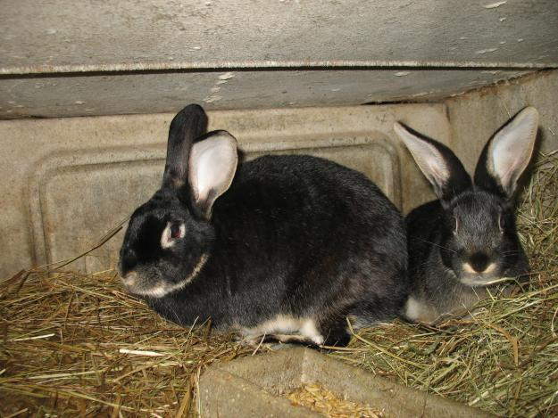

Nombre de mois | Nombre de couples bébés lapins  (0 mois) | Nombre de couples jeunes lapins  (1 mois) | Nombre de couples lapins adulte  (2 mois et plus) | Nombre totale de couples de lapins
0
1
2
3
4
5
6
7
8
9
10
11
12

Activité 3 : Les suites dans la nature
- La fleur de tournesol
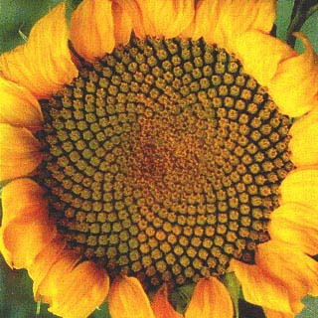

- Comptez le nombre de spirales qui tournent dans le sens des aiguilles d’une montre dans la fleur de tournesol.
- Faire la même chose dans l’autre sens.
- Quelle remarque faites-vous ?

Activité 4 : La pomme de pin

- Quelles figures géométriques reconnaissez-vous en observant cette pomme de pin.

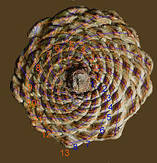

- Combien de spirales comptez vous dans chaque sens ?
- Quelle remarque faites-vous ?

Activité 5 : La spirale d’or et le rectangle d’or
La figure suivante montre comment on peut obtenir une spirale d’or.
Pourquoi à votre avis l’appelle-t-on « spirale d’or » ?

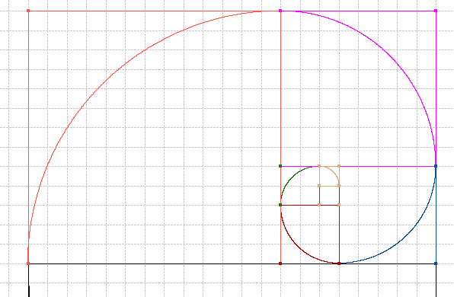

Activité 6 : Des rectangles d’or dans une œuvre d’art

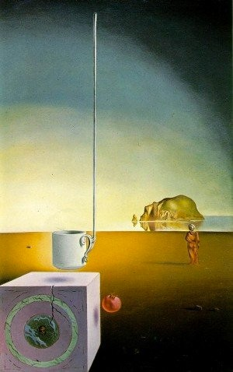
Demi-tasse géante du peintre Salvador Dali (1934).
51 x 31 cm

Pouvez-vous identifier des rectangles d’or dans cette œuvre ?

Fiche prof :
Activité 1
Les élèves cherchent des nombres a et b au hasard et s’approchent du résultat par tâtonnement.
On constate que cette méthode n’est pas très efficace.
Activité 2
Dans cette activité, les élèves doivent réfléchir seuls à une stratégie pour remplir le tableau.
Lorsqu’on aura rempli la moitié du tableau, faire remarquer que les nombres de la dernière colonne, constituent une suite logique (suite de Fibonacci).
Nombre de mois | Nombre de couples bébés lapins  (0 mois) | Nombre de couples jeunes lapins  (1 mois) | Nombre de couples lapins adulte  (2 mois et plus) | Nombre totale de couples de lapins
0 | 1 | 0 | 0 | 1
1 | 0 | 1 | 0 | 1
2 | 1 | 0 | 1 | 2
3 | 1 | 1 | 1 | 3
4 | 2 | 1 | 2 | 5
5 | 3 | 2 | 3 | 8
6 | 5 | 3 | 5 | 13
7 | 8 | 5 | 8 | 21
8 | 13 | 8 | 13 | 34
9 | 21 | 13 | 21 | 55
10 | 34 | 21 | 34 | 89
11 | 55 | 34 | 55 | 144
12 | 89 | 55 | 89 | 233

Réponse 233 couples.

Activité 3
Faire une photocopie de la photo (en couleur de préférence) et demander aux élèves de compter le nombre de spirale dans chaque sens.
Réponse : dans chaque cas on trouve un nombre de la suite de Fibonacci.

Activité 4
Il est préférable d’apporter une ou plusieurs pommes de pin en classe. Les élèves peuvent compter plus facilement le nombre de spirales dans chaque sens.
Réponse : on trouvera aussi des nombres de la suite de Fibonacci.

Activité 5
La suite formée par les longueurs des côtés des carrés est une suite de Fibonacci : 1, 1, 2, 3, 5, 8, 13.

Activité 6
Cinq rectangle d’or dont 4 inclus les uns dans les autres apparaissent dans le tableau, le rapport de leur côté s’approche du nombre d’or.
Ce tableau illustre le goût de Salvador Dali pour les sciences.

